Pressemitteilung
____________

Tarkett DACH

Für ein besonders gesundes Arbeitsumfeld

BAUX und Tarkett präsentieren aufeinander abgestimmte Kollektionen

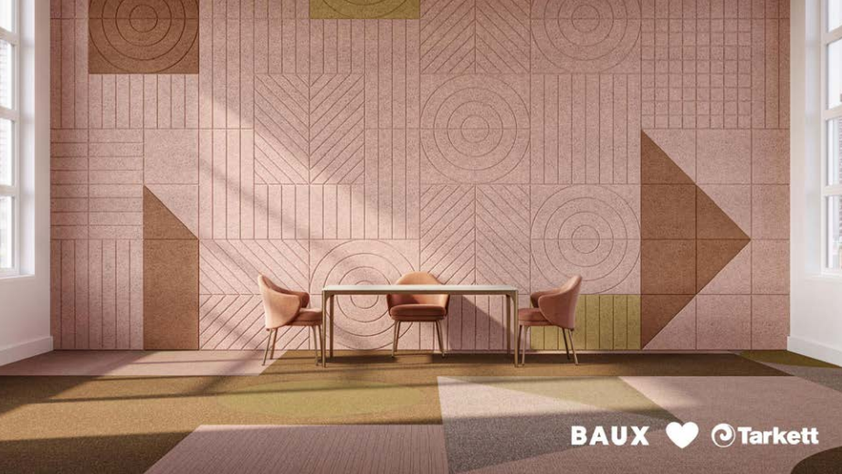

LUDWIGSHAFEN, Mai 2024 – Zum ersten Mal präsentieren Bodenbelagshersteller Tarkett und die schwedische Firma Baux gemeinsam eine aufeinander abgestimmte Farbserie für Teppichfliesen und Akustikpaneele – für ein besonders gesundes und harmonisches Arbeits- und Wohnumfeld. Die vielseitige Farbpalette umfasst sechs Themen und reicht von dunklem Graphit über warme Erdtöne bis hin zu neutralen Farben und lebendigen Blautönen.

Baux ist Weltmarktführer für nachhaltige, schallabsorbierende Produkte für Wände und Decken; die DESSO Teppichfliesen von Tarkett verbessern nachweislich die Luftqualität in Wohn- und Arbeitsräumen. Dank einer patentierten Technologie sind DESSO AirMaster Teppichfliesen in der Lage, Feinstaub acht Mal effektiver als glatte Böden und vier Mal effektiver als Standard-Teppichböden zu binden. Die Akustikpaneele Wood Wool Tiles von BAUX wiederum haben eine offene Materialstruktur, mit denen effektiv der Raum-Lärm minimiert wird. Die akustische Platte von BAUX ist ein umweltfreundliches, recycelbares Material aus Holzwolle, Zement und Wasser. Die natürlichen Komponenten sorgen zusammen für viele positive funktionelle Eigenschaften.
Die beiden Unternehmen sind also ein perfektes Duo, wenn es um eine nachhaltige wie gesunde Innenraumgestaltung geht. Insbesondere in Großraumbüros und Workspaces, aber auch in Foyers wie auch hochwertigen Hotelzimmern spielen die beiden Kollektionen gemeinsam ihre Vorteile aus. „Für Tarkett lag die Zusammenarbeit mit BAUX auf der Hand, da wir beide stark engagiert in Sachen Design, Wohlbefinden und Nachhaltigkeit sind", sagt Thomas Leneveau, Vice President der Benelux & Carpet Business Unit EMEA bei Tarkett. Und ergänzt: „Das Angebot einer gemeinsamen Boden- und Wandlösung für Innenräume bietet unseren Kunden einen großen Mehrwert. Das Ergebnis ist eine perfekte Mischung aus großartigem Design, verbesserter Luftqualität, gepaart mit einer leisen und angenehmen Akustik.“

Sechs abgestimmte Farb-Themen

Um die multistrukturierten Boden-, Wand- und Deckenoberflächen von Tarkett und BAUX perfekt aufeinander abzustimmen, wurde von den beiden Herstellern das internationale Designstudio Form Us With Love beauftragt. Die BAUX x Tarkett Farbpalette umfasst insgesamt sechs Themen: Midnights, Neutrals, Minerals, Oceanic, Florals und Forests. „Mit dieser Farbauswahl eröffnen sich Architekten und allen, die professionell mit Innenraumgestaltung zu tun haben, unendlich viele kreative Möglichkeiten“, so John Löfgren, Mitbegründer von Form Us With Love.

Das feuchtigkeitsregulierende Material von Baux Acoustic Wood Wool sorgt für ein rundum angenehmes Raumklima. Die Paneele speichern Wärme aus der Umgebungsluft und geben sie bei sinkender Lufttemperatur wieder ab. Dies führt zu niedrigeren Energiekosten. Die offene Materialstruktur reduziert Schallreflexionen, zudem sind die Paneele feuerfest und emissionsarm. Dank ihrer robusten Oberfläche können die Paneele mit dem Staubsauger gereinigt werden.

Das insgesamt neun Kollektionen umfassende Sortiment für DESSO AirMaster wurde von Tarkett gerade erst überarbeitet: Die drei Kollektionen Classic, Earth und Sphere bieten nun rundum erneuerte Farben und verbessern allesamt die Luftqualität in Wohn- und Arbeitsräumen. Die Teppichfliesen werden in den Niederlanden hergestellt und reduzieren nachweislich die Feinstaubkonzentration in der Raumluft. Die Böden sind standardmäßig mit der zu hundert Prozent recycelbaren DESSO EcoBase-Rückenbeschichtung ausgestattet und optional mit SoundMaster-Akustikrücken erhältlich. Zudem sind diese Teppichböden die einzigen mit GUI Gold Plus Gütezeichen, sie tragen das GUT Siegel und sind nach Cradle to Cradle® Silber zertifiziert.

Umweltschutz und Nachhaltigkeit bestimmen

Tarkett und BAUX freuen sich auf die Zusammenarbeit: „Die Verwendung nachhaltiger und umweltfreundlicher Materialien ist nicht nur ein vorübergehender Trend. Räume, die den Umweltschutz, die Gesundheit ihrer Bewohner und die langfristige Nachhaltigkeit in den Vordergrund stellen, werden in Zukunft die Architektur bestimmen“, sagt Fredrik Franzon, CEO und Mitbegründer von BAUX. „Diese Verschiebung unterstreicht eine wichtige Entwicklung in unserer Herangehensweise an Architektur und Innenarchitektur, die nicht nur der Umwelt zugutekommt, sondern auch das Wohlbefinden des Einzelnen und der Gesellschaft als Ganzes verbessert.“

Die BAUX x Tarkett Kollektion ist ab sofort erhältlich. Nähere Infos finden Sie auch unter www.baux.com oder BAUX & Tarkett: Akustikpaneele und Teppichfliesen | Tarkett

Zeichen: ca. 4.428 (inkl. Leerzeichen) ohne Head und Sub

Über BAUX
BAUX basiert auf der Überzeugung, dass Baumaterialien nachhaltig, überraschend funktional und bemerkenswert schön sein sollten. Der Hauptsitz befindet sich in Stockholm, Schweden. BAUX entwirft, produziert und vermarktet Baustoffe, die den heutigen Erwartungen von Architekten, Ingenieuren und Bauherren entsprechen - ohne Kompromisse bei den Sicherheits- und Umweltstandards. Seit der Gründung im Jahr 2014 ist BAUX in über 30 Regionen weltweit vertreten, mit Kunden wie Google, Stella McCartney, WeWork, Spotify und Nike. BAUX ist ein Joint Venture der Unternehmer Fredrik Franzon, Johan Ronnestam und der Gründungspartner des Designstudios Form Us With Love: Jonas Pettersson und John Löfgren sowie des Gründers des Hem Design Studios, Petrus Palmér. Weitere Informationen finden Sie unter www.baux.com.

Über Tarkett
Mit einer Geschichte von mehr als 140 Jahren ist Tarkett ein weltweit führender Anbieter von innovativen und nachhaltigen Bodenbelägen und Sportböden, der im Jahr 2023 einen Nettoumsatz von 3,4 Mrd. Euro erwirtschaftet hat. Die Tarkett Gruppe beschäftigt fast 12.000 Mitarbeiter und verfügt über 23 Forschungs- und Entwicklungszentren, 8 Recyclingzentren und 34 Produktionsstätten. Der Bodenexperte beliefert Kunden in über 100 Ländern mit Vinylböden, Linoleum, DESSO® Teppichböden, Holzfußböden, Kunstrasen sowie Laufbahnen für Athleten. Tarkett entwickelt und bietet Lösungen für Krankenhäuser, Schulen, Wohnungen, Hotels, Büros, Geschäfte und Sportplätze. Mit seinem Ziel "The way to better floors" hat sich Tarkett verpflichtet, schon heute die Ressourcen zu schonen, CO₂ einzusparen und den Klimawandel zu bekämpfen. Um die Kreislaufwirtschaft zu fördern, hat Tarkett daher eine Öko-Innovationsstrategie umgesetzt, die auf den Cradle to Cradle® Prinzipien basiert und mit dem Human Conscious Design® Ansatz des Konzerns abgestimmt ist. Tarkett ist am geregelten Markt der Euronext notiert (Segment B, ISIN: FR0004188670, Ticker: TKTT) www.tarkett.de

Tarkett Medien Kontakte
KOOB Agentur für Public Relations GmbH Tarkett Holding GmbH
Matthias Rosenthal Tanja Ofer
Solinger Straße 13 Rheinallee 13
45481 Mülheim an der Ruhr 67061 Ludwigshafen
Tel.: 0208 4696 341 Tel.: 0621 68172 343
matthias.rosenthal@koob-pr.com tanja.ofer@tarkett.com

Bildmaterial:

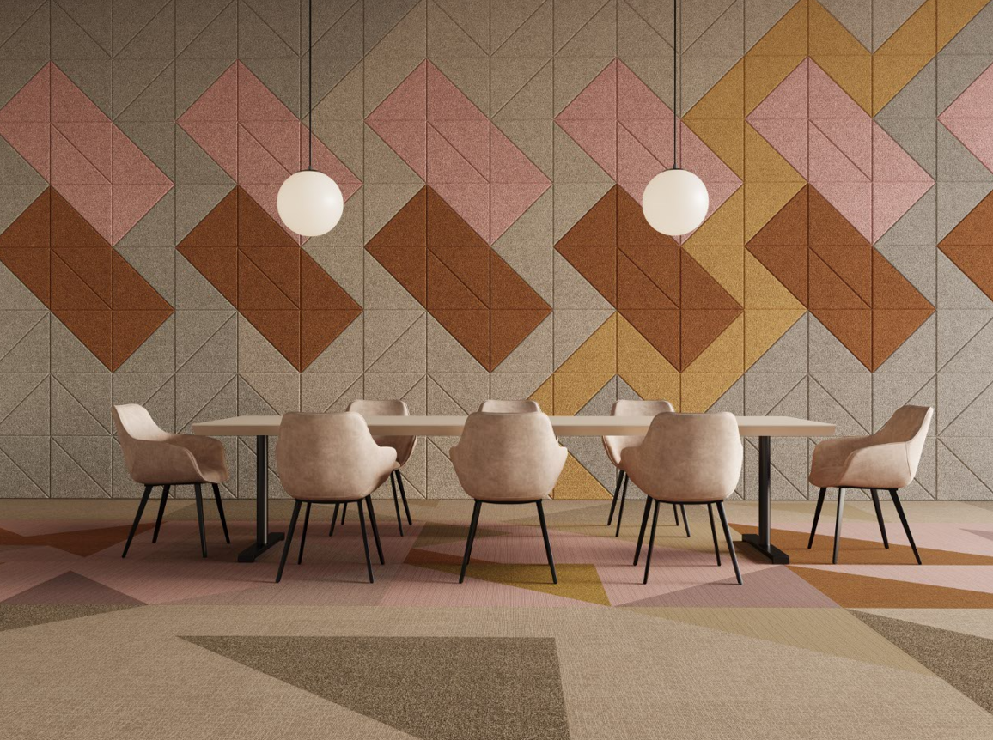

BU: Bodenbelagsexperte Tarkett und die schwedische Firma BAUX präsentieren erstmals gemeinsam eine aufeinander abgestimmte Farbserie für Teppichfliesen und Akustikpaneele. Foto: Tarkett

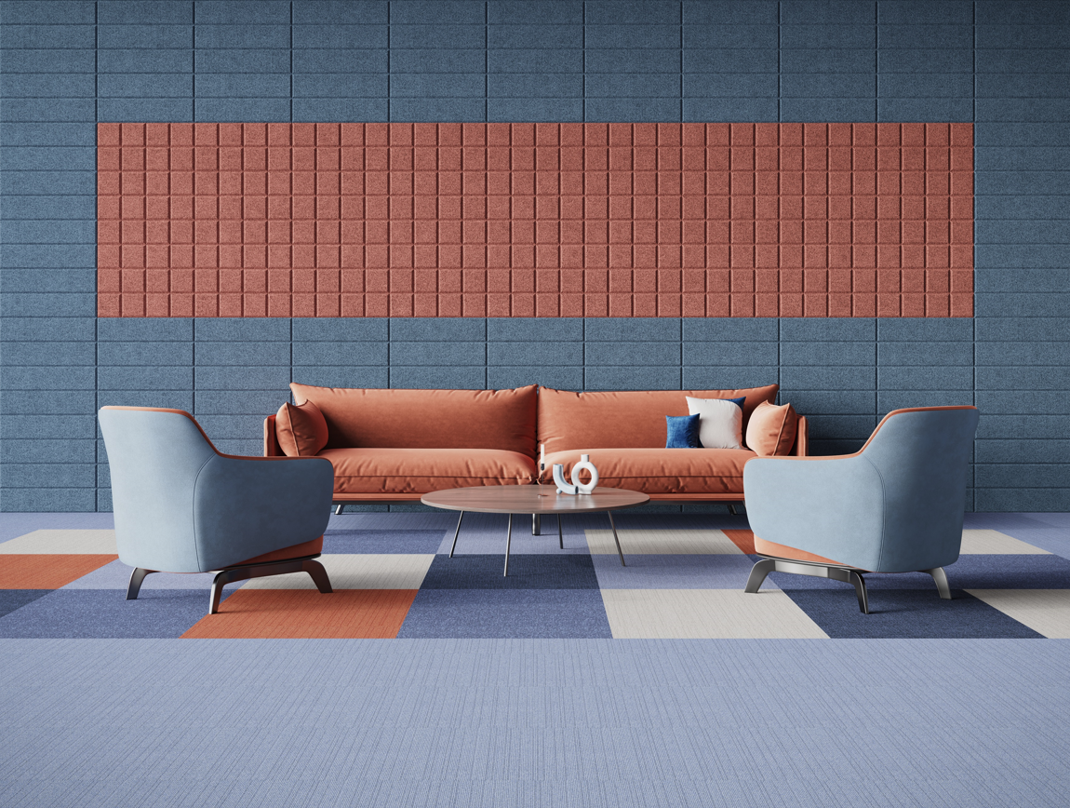

BU: Für ein besonders gesundes wie harmonisches Arbeitsumfeld stehen die DESSO AirMaster Teppichfliesen in Kombination mit den Akustikpaneelen Wood Wool Tiles von BAUX. Foto: Tarkett

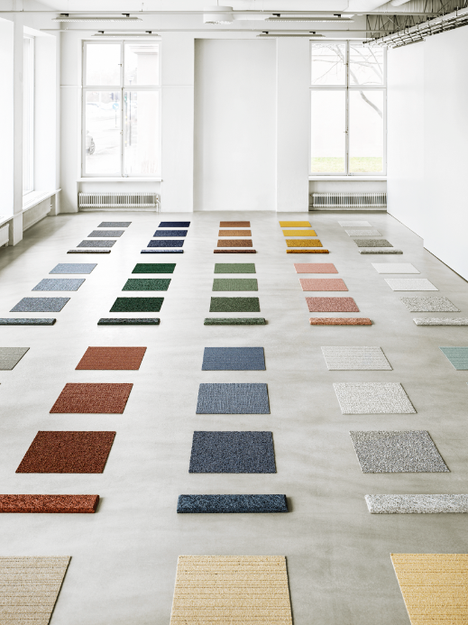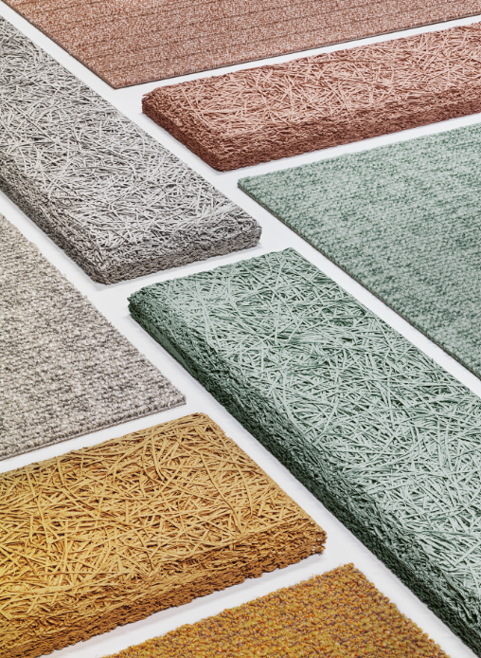

BU: Die BAUX x Tarkett Farbpalette umfasst insgesamt sechs Themen: Midnights, Neutrals, Minerals, Oceanic, Florals und Forest. Foto: Tarkett

